

**DISEÑO Y MANTENIMIENTO DE SOFTWARE**

**MANUAL DE INSTALACIÓN**

Diana Bringas Ochoa

Lisa Cané Sáiz

Willow Maui García Moreno

Julen Rostan Saez

Rute Catarina Teixeira Dos Santos

Contenido

introducción 4

herramientas necesarias 4

1. python3 4

herramientas aconsejables 4

1. terminator 4

# Introducción

En este documento se especificará las herramientas necesarias para poder ejecutar el juego del Tres en raya.

Se ha realizado en la versión 18.04.3 de Ubuntu.

# Herramientas necesarias

## Python3

El código de la práctica se ha realizado conforme a la versión python3 por lo que será necesaria tenerla.

Para instalarla pondremos en el terminal “**sudo apt install python3**”, se deberá introducir la contraseña del administrador(root) para poder realizar la instalación.

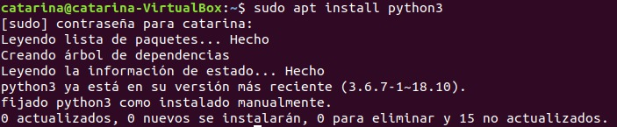

Ilustración : sudo apt install python3

# Herramientas aconsejables

## Terminator

Aunque no es necesaria para ejecutar el juego, es muy útil ya que permite tener los tres terminales en uno solo, dividiendo el terminal en tres.

Para instalarlo se puede realizar desde la interfaz gráfica de “Software de Ubuntu” donde buscaremos “Terminator” y tendremos la opción de instalarlo. La otra opción, es instalarlo desde el terminal escribiendo “sudo apt install terminator”.

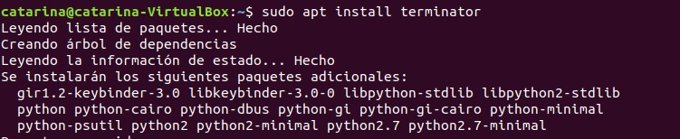

Ilustración : Sudo apt install terminator